Techninės specifikacijos priedas
JŪREIVIO KOMPLEKTAS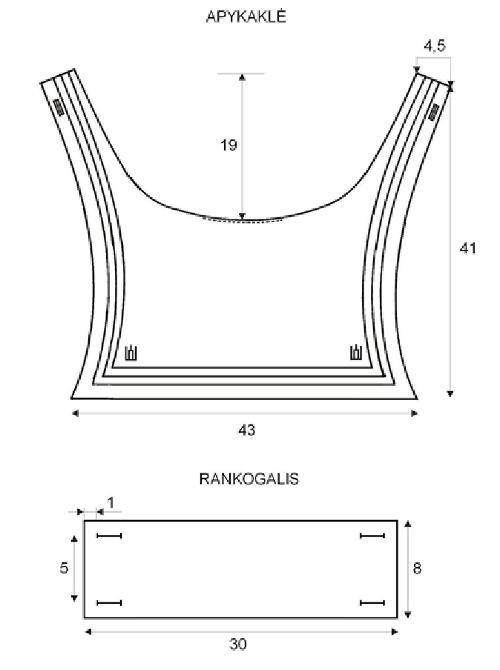
Eskizas. Jūreivio komplektas

